Исследования монет средневековой Волжской Болгарии методами нейтронной
дифракции и томографии
Бакиров Б.А.^{1,2}, Кичанов С.Е.², Козленко Д.П.², Белушкин А.В.^{1,2,3}, Храмченкова Р.Х.^{1,4}
Студент
¹ Казанский (Приволжский) федеральный университет, 420008, Республика Татарстан, г. Казань, Россия
² Объединенный институт ядерных исследований, лаборатория нейтронной физики имени И.М. Франка, 141980, Дубна, Россия
³ Дубненский государственный университет, 141980, г. Дубна, Россия
⁴ Институт археологии им. А.Х. Халикова Академии наук Республики Татарстан, 420012, Республика Татарстан, г. Казань, Россия
bulatbakirov4795@gmail.com
Исследования физико-химических свойств древних монет являются одним из важных направлений в неразрушающем контроле объектов культурного наследия. Нумизматический материал хранит в себе ценную информацию о торгово-экономическом и социальном развитии древних цивилизаций и государств. Известно, что изучение химического состава и внутренней структуры монет может дать важную информацию о месторождениях серебряной или золотой руды, из которой изготовлены монеты, соответствие определенному историческому периоду или особенностям чеканки, выявлению подделок.
По сравнению с применяющимися в археологических научных сообществах методами рентгенофлуоресцентного анализа, электронной микроскопии и металлографии, нейтронные методы исследования обладают высокой проникающей способностью в толщу металлических объектов. Так как из-за особенностей литья и чеканки средневековых серебряных монет для них характерно неравномерное распределение химических компонентов по всему объему, применение методов нейтронной дифракции, радиографии и томографии является оправданным.
В качестве объектов исследования были выбраны две монеты с территории Волжской Болгарии: мультидирхем саманидов (Рис. 1а), датируемый X веком, и дирхем эмира Булат-Тимура (Рис. 2а), правившего в конеце XIV века, относящиеся к двум наиболее активным периодам развития товарно-денежных отношений в регионе и максимального распространения в торговых операциях металлических монет. Исследования кристаллической структуры и фазового состава монет проводились с помощью метода нейтронной дифракции на специализированном дифрактометре для исследования микрообразцов ДН-6 на высокопоточном реакторе ИБР-2. Анализ дифракционных данных производился методом Ритвельда с помощью программы FullProf. Пространственное распределение химических элементов в монетах исследовалось методом нейтронной радиографии и томографии на специализированной экспериментальной станции на 14-ом канале импульсного высокопоточного реактора ИБР-2. Из-за различной степени ослабления интенсивности нейтронного пучка при прохождении через компоненты разного химического состава возможно получить информацию о распределении фаз внутри объема исследуемого материала с пространственным разрешением на микронном уровне.
В результате работы установлено, что обе исследованных монеты состоят из медно-серебряного сплава. Однако, для мультидирхема характерно очень высокое содержание меди – в среднем около 50 % от общего объема материала монеты. Пространственное распределение серебра и меди в этой монете неоднородно (Рис. 1б), что может быть связано как с особенностями исходной руды, так и с процессами при чеканке монеты. Дирхем практически полностью состоит из серебра. Объемное содержание меди в этой исследуемой монете кране низкое – 5.2 %. Нейтронные данные указывают на равномерное распределение серебра в материале монеты (Рис. 2б). Это может свидетельствовать о повышении качества исходного металла и изменении технологий.
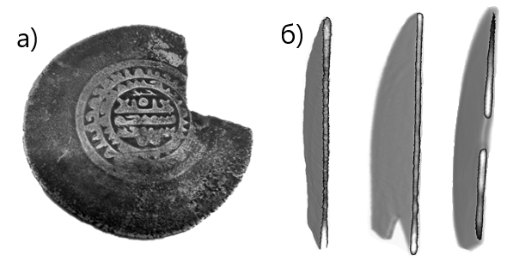
Рис. 1. Фотография мультидирхема саманидов (а) и продольные виртуальные срезы восстановленной трехмерной модели исследуемой монеты (б), соответствующие различным участкам монеты. Более светлые участки соответствуют максимальному коэффициенту ослабления нейтронного пучка или областям с высокой концентрацией серебра. Более темные области характеризуют низкое сечение полного поглощения нейтронов, что соответствует областям с высоким содержанием меди.
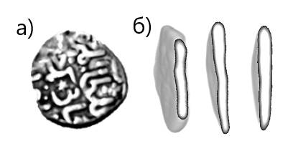
Рис. 2. Фотография дирхема эмира Булат-Тимура (а) и продольные виртуальные срезы восстановленной трехмерной модели исследуемой монеты (б), соответствующие различным участкам монеты. Распределение серебряной и медной фаз по объему монеты является однородным.

